NAMIRNICE/ČUVANJE
U hladnjak treba pospremiti preostale namirnice:
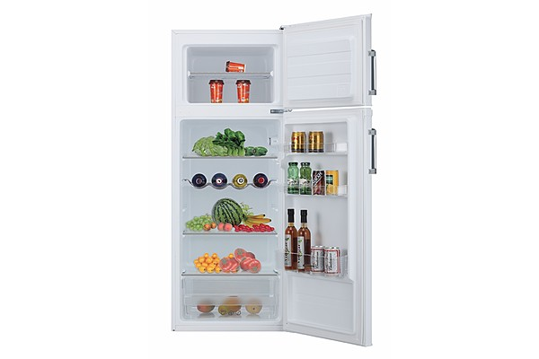
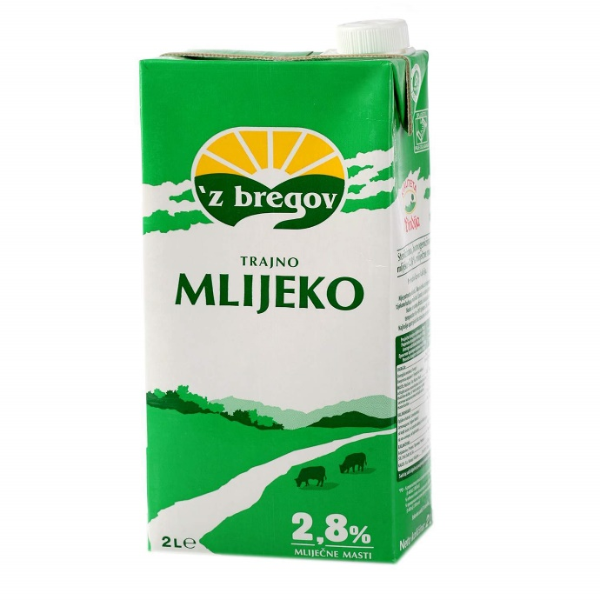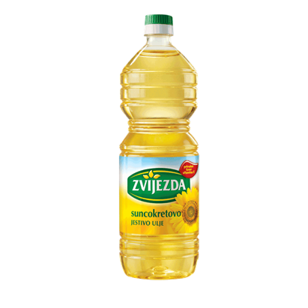
MLIJEKO ULJE
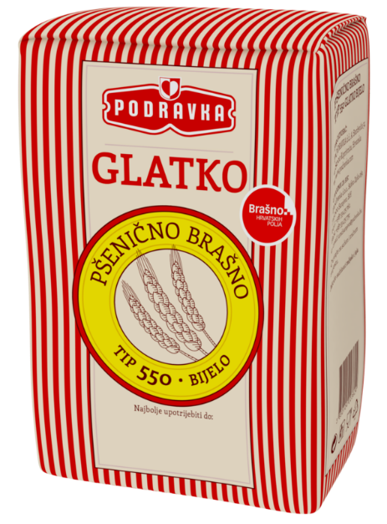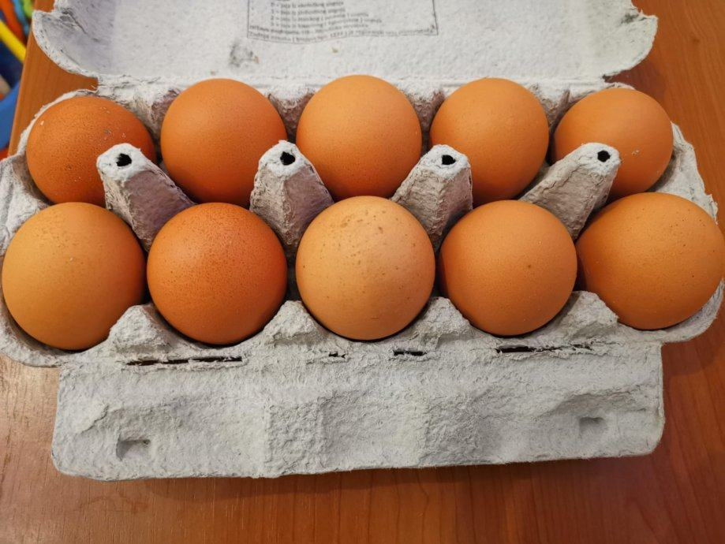
BRAŠNO JAJA

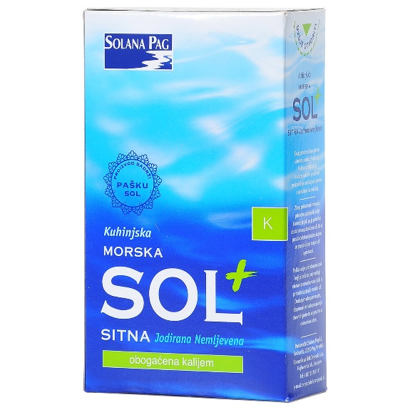

SOL
Pokažite djetetu slike, imenujte namirnice na njima i pitajte dijete za svaku namirnicu da li ste nakon kuhanja pospremili u hladnjak ono što je preostalo. Ako ćete pripremati koje jelo s djetetom, pripremajte jednostavna jela s najviše 3 – 5 namirnica.-

